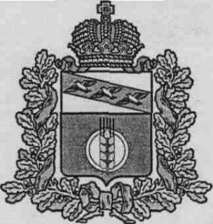

**АДМИНИСТРАЦИЯ**

**КУРЧАТОВСКОГО РАЙОНА КУРСКОЙ ОБЛАСТИ**

**П О С Т А Н О В Л Е Н И Е**

от 01.11.2022г. № 829

|  |  |
| --- | --- |
| Об утверждении Перечня органов и организаций, с которыми подлежат согласованию проекты организации дорожного движения, разрабатываемые для автомобильных дорог общего пользования местного значения Курчатовского района Курской области либо их участников |  |

В соответствии с Федеральным законом от 06.10.2003 №131-ФЗ «Об общих принципах организации местного самоуправления в Российской Федерации», в целях реализации статьи 18 Федерального закона от 29.122017 года № 443-ФЗ «Об организации дорожного движения в Российской Федерации и о внесении изменений в отдельные законодательные акты Российской Федерации», приказа Минтранса Российской Федерации от 30.07.2020 г. № 274 «Об утверждении Правил подготовки документации по организации дорожного движения», Администрация Курчатовского района Курской области

ПОСТАНОВЛЯЕТ:

1. Утвердить прилагаемый Перечень органов и организаций, с которыми подлежат согласованию проекты организации дорожного движения, разрабатываемые для автомобильных дорог общего пользования местного значения Курчатовского района Курской области либо их участников (приложение).
2. Управлению делами Администрации Курчатовского района Курской области (Я.Ф. Грязнова) разместить настоящее постановление на официальном сайте муниципального района «Курчатовский район» Курской области и опубликовать в газете «Слово».
3. Контроль за исполнением настоящего постановления возложить на заместителя Главы Администрации Курчатовского района Курской области С.В. Копылова.
4. Постановление вступает в силу со дня его официального опубликования.

Глава района А.В. Ярыгин

**Приложение**

к постановлению Администрации

Курчатовского района Курской области

от 01.11.2022г. № 829

**Перечень органов и организаций, с которыми подлежат согласованию проекты организации дорожного движения, разрабатываемые для автомобильных дорог общего пользования местного значения Курчатовского района Курской области либо их участников.**

1. ОТДЕЛ ГОСУДАРСТВЕННОЙ ИНСПЕКЦИИ БЕЗОПАСНОСТИ ДОРОЖНОГО ДВИЖЕНИЯМЕЖМУНИЦИПАЛЬНОГО ОТДЕЛА МИНИСТЕРСТВА ВНЕТРЕННИХ ДЕЛ России «КУРЧАТОВСКИЙ» УМВД России по КУРСКОЙ ОБЛАСТИ (ОГИБДД МО МВД России «Курчатовский»), расположенный по адресу: Курская область, город Курчатов, коммунально-складская зона, ГСК.